17 stycznia 2024 r.

Volkswagen Samochody Dostawcze i Szczyrk Mountain Resort – poznaj uroki wypoczynku w Beskidach

- Volkswagen Samochody Dostawcze partnerem ośrodka Szczyrk Mountain Resort
- 40 km świetnie przygotowanych tras narciarskich, a wiosną
i latem 16 km tras rowerowych i 50 km szlaków pieszych
- Odpoczynek i Apres Ski w restauracji Kuflonka: taras widokowy w barwach Volkswagen Samochody Dostawcze
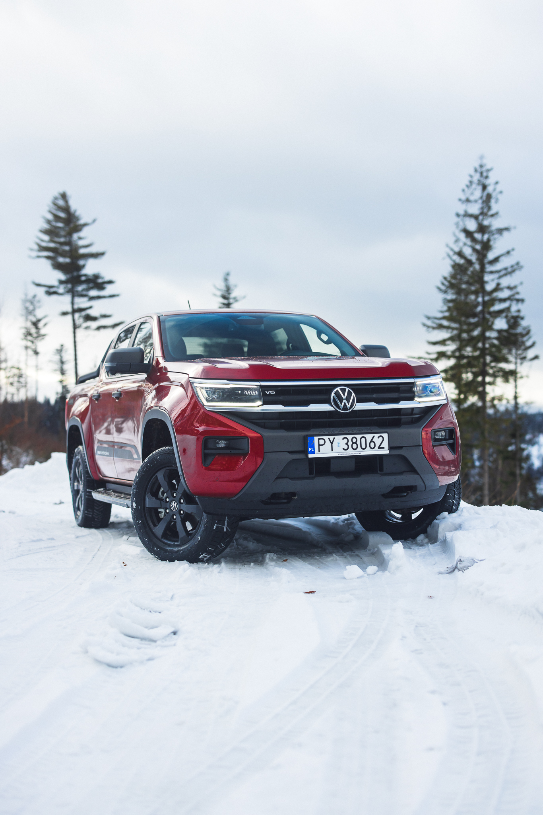
Poznań, 17 stycznia 2024 r. Tegoroczna zima dopisuje w śnieg i pogodę idealną dla narciarzy. W kilku województwach rozpoczęły się już zimowe ferie, warto więc pomyśleć o zimowym wypoczynku. Idealnym miejscem do tego wydaje się być Szczyrk,
w którym ośrodek narciarski Szczyrk Mountain Resort oferuje narciarzom aż 40 km świetnie przygotowanych tras. Partnerem ośrodka jest marka Volkswagen Samochody Dostawcze, która swym patronatem objęła m.in. taras widokowy
w restauracji Kuflonka, gdzie odpocząć można po narciarskich szaleństwach, ale też podziwiać wspaniałe widoki na Beskidy.
Szczyrk Mountain Resort jest jednym z największych ośrodków narciarskich w Polsce. Zlokalizowany w Beskidzie Śląskim na zboczach szczytów Małe Skrzyczne i Wierch Pośredni, jest doskonałą propozycją dla turystów z całej Polski i z zagranicy. Ośrodek posiada przeszło 23 km zróżnicowanych tras zjazdowych (w tym 5 km oświetlonych) co sprawia, że każdy fan białego szaleństwa znajdzie tutaj coś dla siebie. Ponadto, dzięki współpracy
z Centralnym Ośrodkiem Sportu i Beskid Sport Arena klienci ośrodków mogą korzystać ze wspólnego skipassu na blisko 40 km tras.
Od początku zimowego sezonu 2023/2024, partnerem ośrodka Szczyrk Mountain Resort jest marka Volkswagen Samochody Dostawcze, która jeszcze w grudniu 2023 specjalnie z okazji inauguracji sezonu, przygotowała dla narciarzy i turystów wiele atrakcji – między innymi możliwość jazd testowych najnowszymi modelami marki: w pełni elektrycznym ID. Buzzem
i terenowym pick-up’em Volkswagenem Amarok.
Sezon w pełni, a Volkswagen Samochody Dostawcze jest obecny w Szczyrku cały czas. Marka jest patronem tarasu widokowego w restauracji Kuflonka na Hali Skrzyczeńskiej, gdzie narciarze mogą wypocząć, zjeść i wypić coś ciepłego w przerwach między zjazdami. Na tarasie znajdą m.in. wygodne leżaki i ciepłe koce z logo Volkswagen Samochody Dostawcze. Można na nich wypocząć, a w słoneczne dni podziwiać panoramę Beskidów. Ponadto, przy dolnej stacji kolejki gondolowej turyści oglądać mogą flagowy model marki Volkswagen Samochody Dostawcze – w pełni elektrycznego Volkswagena ID. Buzz.
„Marka Volkswagen Samochody Dostawcze jest zawsze blisko miejsc,
w których ludzie realizować mogą swoje pasje – nie tylko zimowe, ale też letnie. W takich ośrodkach jak Szczyrk możemy w pełni pokazać wszechstronność naszych modeli. Bo przecież takimi samochodami jak ID. Buzz czy Multivan na narty wyjechać może duża rodzina albo spora grupa przyjaciół. Oba, w zależności od wersji mogą zabrać na swój pokład aż siedem osób. A terenowy Volkswagen Amarok z dużą, otwartą przestrzenią ładunkową, jest wręcz idealnym pojazdem do przewiezienia rowerów czy sprzętu wspinaczkowego. Nie mówiąc już o tym, że Amarokiem dojedziemy z pewnością wszędzie tam, gdzie nie wjedzie zwykłe auto osobowe” – mówi Patryk Grzeczka, dyrektor marketingu Volkswagen Samochody Dostawcze.

Kontakt:
Magda Piekarczyk - Olszak
Kierownik komunikacji marketingowej i PR
Volkswagen Samochody Dostawcze
tel.+48 690 406 386
e-mail: magda.piekarczyk@volkswagen.pl

O marce Volkswagen Samochody Dostawcze:
Marka Volkswagen Samochody Dostawcze (VWSD) jako wiodący producent lekkich samochodów dostawczych znacząco i nieustannie kształtuje przemysł transportowy, zarówno towarowy jak i pasażerski. Nasze pojazdy przewożą pracowników budowlanych, rodziny i poszukiwaczy przygód, bułki, paczki i deski surfingowe. Codziennie pomagają niezliczonym ludziom na całym świecie w wykonywaniu swojej pracy, jeżdżą po drogach jako mobilne warsztaty oraz dowożą lekarzy pogotowia i policjantów do miejsc ich interwencji.
W zakładach w Hanowerze (D), Poznaniu (PL), Wrześni (PL) i Pacheco (ARG) około 24 tys. pracowników produkuje serie Transporter, Caddy, Crafter i Amarok, a od 2022 r. – również ID. Buzz – w pełni elektryczny model wzorowany na kultowym VW Bulli. Volkswagen Samochody Dostawcze to w obrębie Grupy Volkswagen wiodąca marka w zakresie jazdy autonomicznej oraz usług mobilności, takich jak Mobility-as-a-Service i Transport-as-a-Service – są to dziedziny, w których marka kształtuje przyszłość mobilności. W ten sposób marka transportuje społeczeństwo jutra wraz z jego wszystkimi wymaganiami ku czystej, inteligentnej i zrównoważonej mobilności. Za taką właśnie mobilnością opowiada się marka Volkswagen Samochody Dostawcze zgodnie ze swoją maksymą: transportujemy sukces, wolność i przyszłość.

